GAME IMPACT GREEN: GAMEFICAÇÃO E A EDUCAÇÃO AMBIENTAL COMO ESTRAGÉGIA EDUCATIVA
Ingrid Ennayad Ferreira¹, Ezequiel Hernandes¹, Cristiano Pereira da Silva², Rafael Naruto², Lívia Carvalho dos Santos², Jonas Souza Correa², Isabela Lama Filus², Priscilla Schoemberner de Carvalho²,
^{1,2}Centro Estadual de Educação Profissional Hércules Maymone – Campo Grande/MS.
e-mail: : priscila.469022@edutec.sed.ms.gov.br; livia.121894@edutec.sed.ms.gov; cristiano.815229@edutec.sed.ms.gov.br
Área/Subárea: MDIS – Multidisciplinar Tipo de Pesquisa: (Tecnológica)
Palavras-chave: Tecnologias, Metodologias ativas, Meio Ambiente.

Introdução
A gameficação como estratégia educativa na sociedade contemporânea vêm sendo estudada por diferentes autores, avaliando suas contribuições na alfabetização, no ensino de matemática e língua portuguesa, principalmente na educação infantil da educação básica. São poucos os trabalhos com gameficação na área da educação ambiental (ASSUNÇÃO et al., 2015).
O acesso à internet e as tecnologias de informação e comunicação (TICs) trouxeram mudanças significativas nos processos de ensino e aprendizagem nas últimas décadas. A maioria dos estudantes utilizam computadores, notebooks, celulares e tablets como recursos tecnológicos na realização de pesquisa, elaboração de trabalhos e projetos, comunicação e interatividade em tempo real com outros estudantes e professores, dinamizando o ensino, aprendizagem e a busca das áreas de conhecimento. A gameficação têm possibilitado a integração entre os jogos on line e o aprendizado de muitos estudantes, de modo interativo e dinâmico, acabam aprendendo e jogando ao mesmo tempo (ROCHA et al., 2015).

São inúmeras as questões de impactos ambientais que estamos enfrentando a nível mundial, como a poluição ambiental, descarte de lixos, desmatamento e queimadas dos ecossistemas, mudanças climáticas, aquecimento global, desastres ambientais e tantos outros temas que devem ser discutidos no ambiente escolar. Sendo assim, unir a interatividade dos games com as questões ambientais, fundamentadas nos princípios da educação ambiental, torna-se uma atrativa forma de integrar aos estudantes no tema ambiental, sendo um sujeito protagonista e participativo nas questões de preservação e conservação do meio ambiente.
Sendo poucos os jogos on line na área da educação ambiental, o presente trabalho tem como objetivo desenvolver protótipo de game on line voltado para as questões ambientais com os estudantes do curso técnico em meio ambiente e jogos digitais.
Metodologia
O presente projeto foi idealizado e estruturado durante as aulas síncronas on line pelo google.meet durante o período do ensino remoto no 1º semestre de 2021, na disciplina de Investigação Cientifica e Tecnológica. Os alunos do 1º ano do Curso Técnico em Meio Ambiente do Centro Estadual de Educação Profissional CEEP Hércules Maymone, junto com os docentes e coordenação do curso, tiveram a ideia de desenvolver com o apoio do Prof. Rafael Naruto do Técnico de Jogos Digitais um protótipo de games com perguntas e respostas (exemplos modelo Figura 1 e 2), voltados para a educação ambiental com questões voltadas para a conservação e preservação ambiental, poluição ambiental, urbanização, mudanças climáticas e ecologia humana e demais temas relevantes da área ambiental. Estes protótipos são dinâmicos, com projeções e avanços na programação, em que na medida que os jogadores vão avançando e marcando seus pontos, vão adquirindo novos conhecimentos e recordando os já conhecidos. O presente projeto foi submetido ao Programa Respostado Amanhã 2021 da Sansung. Este programa tem por objetivo incentivar jovens estudantes no desenvolvimento de produtos que contribuem para sanar ou minimizar um dado problema na sociedade ou que impactam de forma direta uma dada comunidade.
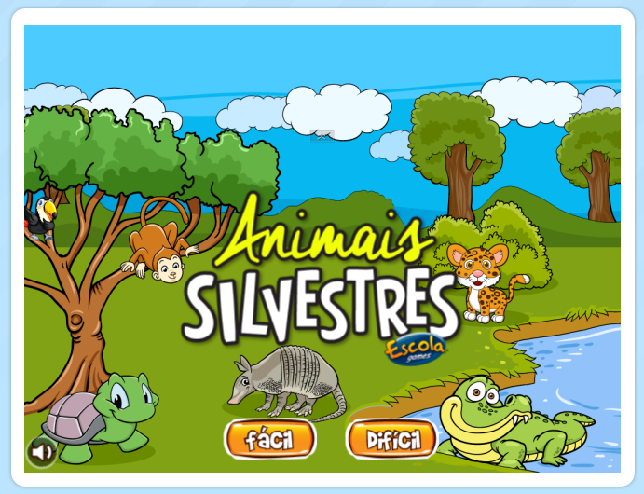

Figura 1. Protótipo de jogo educativo.
Fonte de pesquisa: Escola Game

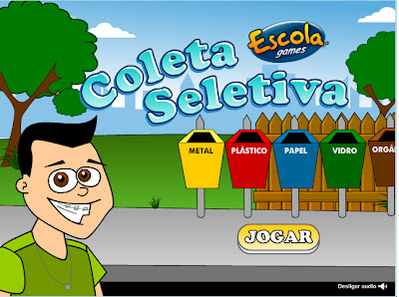

Figura 2. Protótipo de jogo educativo.
Fonte de pesquisa: Tudo Sustentável

Com o retorno das aulas presenciais na rede pública estadual o presente projeto será posto em prática pelos alunos envolvidos dos cursos técnicos em meio ambiente e jogos digitais.

Resultados e Análise
Percebemos que os alunos tiveram engajamento com as questões ambientais, sendo mensurado através da percepção e postura dos alunos, articulando com os temas e assuntos de impactos ambientais, nos roteiros teóricos que irão compor a programação digital dos games. Esta percepção veio de encontro com os observados por Santana (2007), Assunção et al., (2015), Pinto e Menezes (2017), Sales e Rinaldi (2018) onde descrevem a importância das tecnologias da informação e comunicação (TICs) nos processos de ensino e aprendizagem. A gameficação traz grandes vantagens para o ensino dos alunos, pois associam a prática da diversão e interação on line conhecido por muitas crianças e jovens com os conteúdos técnicos previstos nas áreas de conhecimento e saberes. Os alunos aprendem jogando, socializando e humanização com as questões ambientais.
Os jogos eletrônicos, se bem utilizados, podem agir como facilitadores do processo de ensino-aprendizagem. Neste sentido, os alunos argumentam que vale mais uma atividade recreativa do que várias atividades cansativas e cumulativas, sendo os games educativos on line. Neste sentido Rocha et al. (2015), descrevem que os games são ótimos recursos educativos, além de ser uma atividade recreativa, atrativa, dinâmica, prazerosa, ela promove aprendizado, dando autonomia, permitindo o autoconhecimento e o conhecimento dos outros, criando relações de reciprocidade e desenvolvendo aspectos psíquicos e motores. Na Tabela 1 são descritos as porcentagens de jogos ou games educativos voltados para a área ambiental nos estados brasileiros.
Tabela 1. Porcentagens de mídias educacionais nos processos de ensino e aprendizagem nas áreas diferentes áreas do conhecimento
Porcentagens do uso das TICs nas escolas públicas estaduais e municipais nas diferentes regiões brasileiras.
Região Norte | Região  Nordeste | Região  Centro-Oeste | Região  Sul | Região  Sudeste
60,1% | 58,4% | 76,6% | 82,7% | 81,1%
Fonte: Censo Escolar 2020.
Diante desta pesquisa realizada no Senso Escolar 2020 percebemos a importância e necessidade de projetos voltados para o ensino com os games na área ambiental, na promoção da conscientização das crianças, jovens e adultos nas questões ambientais.
Considerações Finais
O uso da gameficação com recurso tecnológico nas salas de aulas trazem grandes vantagens nos processos de ensino e aprendizagem dos alunos, promovendo o desenvovimento de várias competências e habilidades importantes na formação dos estudantes, sendo poucos os games voltados para as questões ambientais.
Agradecimentos
Aos alunos e professores envolvidos no projeto e as coordenações técnicas dos cursos técnicos em Meio Ambiente e Jogos Digitais, as Direções do CEEP/HM.
Referências
ASSUNÇÃO, F. DOS S., RODRIGUES, E. F. A inserção das tecnologias educacionais e reflexos no pensar-fazer dos professores e alunos no ensino fundamental. Revista Tecnologias na Educação. Ano 7 - número 13. Dezembro de 2015.
PINTO, J.C; MENEZES, C.C.L.C. O uso das tic’s e sua influência na prática pedagógica de educação infantil: um estudo na creche municipal Dom Eduardo no município de ilhéus/BA. Gepráxis, v. 6, n. 6, p 1843-1861, 2017.
ROCHA, E.A; LIMA, T.S; A importância dos games no processo de ensino-aprendizagem: uma análise do game “uma cidade interativa. Anais... Congresso de Inovação Tecnológica. Universidade Federal de Alagoas. p. 1-15, 2015.
SANTANA, L. S. Os jogos na era do aluno virtual: brincar e aprender. Dissertação (Mestrado em Educação) – Universidade do Oeste Paulista, 156f. 2007.
SALES, B.F. RINALDI, R.P. Tecnologias de informação e comunicação como recurso facilitador no processo de aprendizagem. Colloquium Humanarum, vol. 15, n. Especial 2, p. 618-624, 2018.

GAME IMPACT GREEN: GAMIFICATION AND ENVIRONMENTAL EDUCATION AS AN EDUCATIONAL STRATEGY
Abstract: Internet access and information and communication technologies (TICs) have brought significant changes in teaching and learning processes in recent decades. Gamification has enabled the integration between on line games and the learning of many students, in an interactive and dynamic way they end up learning and playing at the same time. There are few online games in the area of environmental education, preservation and conservation of the environment. This work develop prototype on line game aimed at environmental issues with students of the technical course environment with students technical course games. Educational games prototypes are in the process structuring among the results already observed will contribute awareness of students relation to the environment.
Keywords: gamification, teaching, students.

